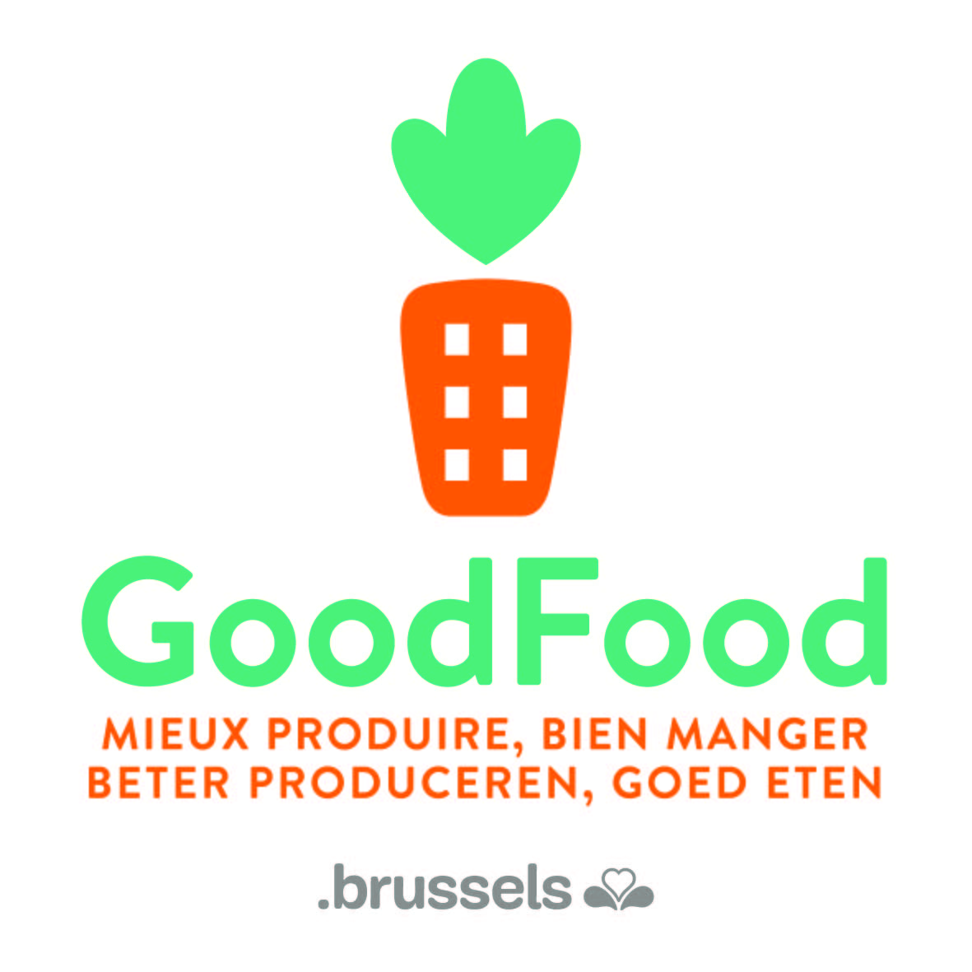**Nieuwe cyclus voor vorming en begeleiding van ondernemers in de voedingssector: kandidatuursformulier**

Tussen mei en november 2021 organiseert Leefmilieu Brussel een nieuwe cyclus voor vorming en begeleiding om u te helpen uw activiteit uit te werken, te lanceren of te hernemen.

*Dit vormings-en begeleidingstraject richt zich tot:*

* Ondernemers die in Brussel een bedrijfsproject in de voedingssector willen opstarten en dit project willen realiseren volgens de Good Food-filosofie,
* Bestaande ondernemers, gevestigd in Brussel, die willen evolueren naar een duurzaam of circulair model en zo de ecologische transitie van hun bedrijf op gang willen brengen.

***Belangrijke info****: voor uw deelname aan de vormings- en begeleidingscyclus vragen we u een waarborg van 200 euro, die we u na afloop van de eerste fase van de cursus (juni 2021) terugbetalen.*

Stuur uw volledig ingevulde kandidatuursdossier tegen 16/04/2021 naar Caroline DENIS, via het adres [caroline@coduco.be](mailto:caroline@coduco.be)

1. Gegevens van de ondernemer

* Naam en voornaam
* Telefoon
* E-mail
* Ondernemingsnummer (indien beschikbaar)
* Opleiding (met inbegrip van opleidingen die toegang geven tot het beroep)

1. Wat zijn uw behoeften en verwachtingen?
2. Beschrijving van uw project (max. 500 tekens)

* Voor ondernemers die een nieuw project opzetten: beschrijving van het project.
* Voor bestaande ondernemers: beschrijving van het doel en de activiteiten van de onderneming.

1. In welke sector is uw onderneming actief of lanceert u uw project?

* Productie (produceren)
* Verwerking (verwerken)
* Distributie (verdelen)
* HORECA (voedsel bereiden en serveren)
* Vorming (vormen)
* Andere

1. Voor de ondernemers in spe: in welk stadium bevindt uw project zich?

* Concept/idee
* Ontwikkeling prototype
* Eerste verkoopservaringen

Voor bestaande ondernemers: in welk stadium bevindt uw onderneming zich?

* Concept/idee om het ondernemingsmodel te doen evolueren naar een duurzaam/circulair model
* Ontwikkeling van de oplossing
* Uivoering van de oplossing

1. Wat zijn de duurzame elementen die u in uw project wil invoeren?

* Stadslandbouw
* Relocalisatie van de activiteit
* Duurzame voeding voor iedereen toegankelijk maken
* Verantwoord aankopen: producten uit biologische landbouw, korte keten, fair trade...
* Preventie en reductie van voedselverspilling
* Recuperatie onverkochte voedingsmiddelen en logistiek
* Sociale en/of participatieve distributie
* Betrokkenheid van belanghebbenden (opleiden, sensibiliseren, betrekken)

1. Waarom denkt u dat u deze cyclus van training en coaching nodig hebt? (max 500 tekens)

Bedankt!